## **附件1**

## “小艺帮”APP（主机用）考生操作手册

**本操作说明中所用图片均为操作示意图，其所示考试科目及内容、考试时间等均与正式考无关。**

## **1.下载注册及登录**

## **1.1下载安装**

扫描下方二维码即可下载安装。或到小艺帮官方网站扫描二维码下载，考生不要通过其他渠道下载。小艺帮官方网站网址：<https://www.xiaoyibang.com/>。

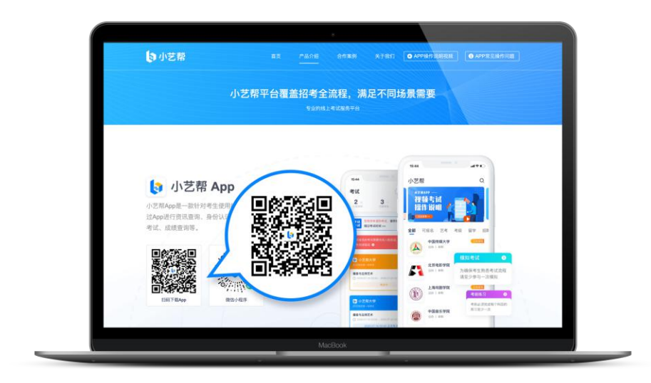

**安装时，请授权允许小艺帮使用摄像头、麦克风、扬声器、存储空间、网络等权限，以保证可以正常考试。**

**小艺帮仅支持安卓、鸿蒙和IOS版本的手机，**不支持各种安卓、鸿蒙平板和iPad。**请特别注意红米系列手机不适用于本次考试。若使用小米其他型号手机，请务必关闭且卸载“小米画报APP”。**

## **1.2 注册**

打开app点击【注册】，输入手机号，点击发送验证码后填写密码并牢记，点击注册。

港澳台侨及国际用户请点击注册页下方【港澳台侨及国际用户入口】进行注册。

若已在小艺帮注册认证过，无需再注册，该考生的所有考试均会显示在该账号。

## **1.3 登录**

进入登录页，使用手机号/身份证号/邮箱和密码即可登录，身份证号登录必须是后续完成考生身份认证方可使用，**身份证号必须为考生本人身份证号。**

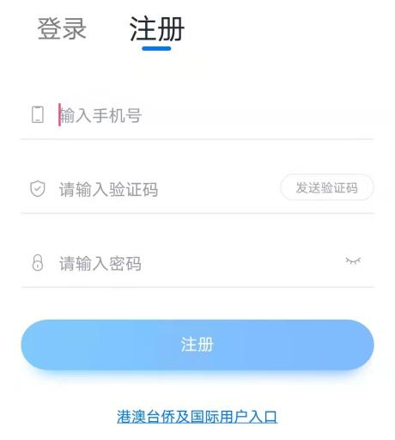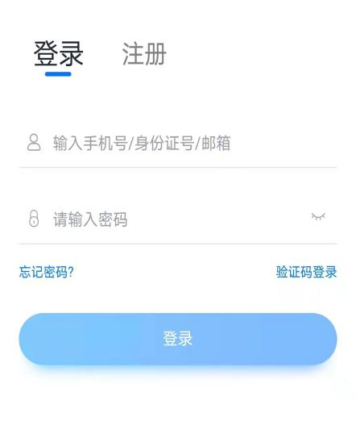

## **2.身份认证及填写考生信息**

首次登录，需要认证考生的报考信息，才可以报名参加考试。注意屏幕下方小蓝条，认证后不可更改信息。

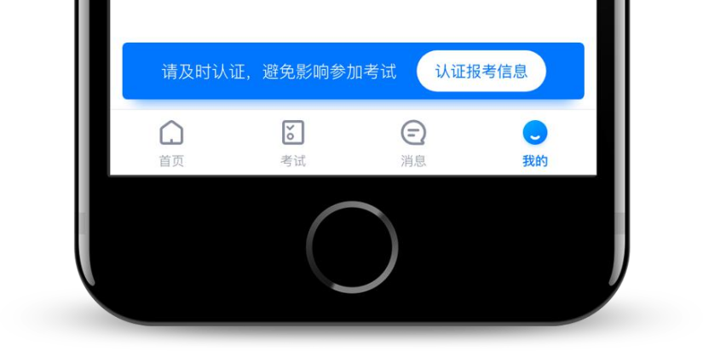

## **2.1身份认证**

**请尽早完成身份认证以免影响考试。**

请认证考生身份证照片，按提示上传身份证人像面和国徽面，点击下一步，也可点击右上方手动上传身份证信息，填写身份证上的信息进行识别；港澳台侨及国际考生可选择护照或通行证认证。

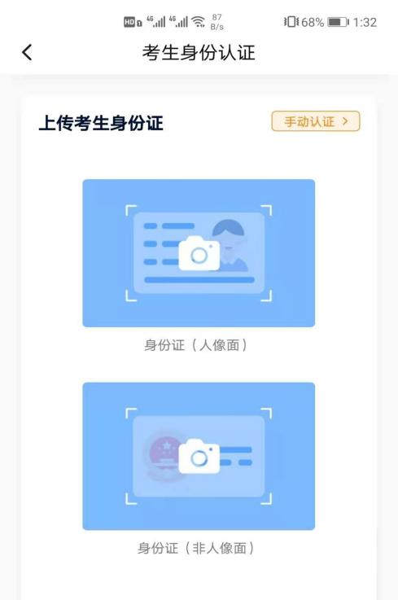

如遇到身份证已被验证，可点击“去申诉”，请耐心等待人工审核结果。

## **2.2填写考生信息**

**提前准备一张免冠证件照电子版。**

注册时，选择身份为“其他”，按照指引填写学籍信息，即可完成认证。请务必根据实际情况填写。

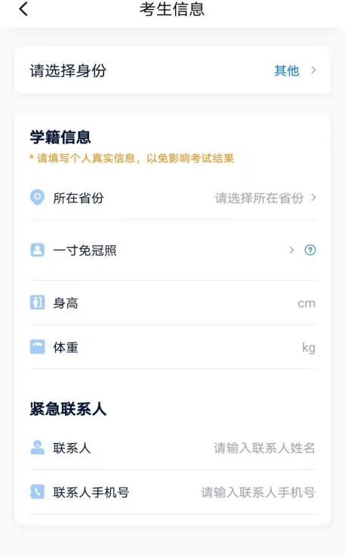

## **2.3考试确认**

认证通过后，【报考】页面会出现您有待确认的考试，请点进去确认考试。

如果没有找到需要确认的考试记录，请联系学校核对导入名单是否正确，如学校确认无误，请学生联系小艺帮客服处理。

点击屏幕下方【报考】，点击上方“确认报考”，进入确认报考页面确认考试。

系统会自动显示该证件号下，已经报名的专业，未在规定时间内确认考试，时间结束则无法再确认考试。

确认成功后，在【在线考试】列表页会自动生成一条考试记录，请返回到【在线考试】列表页查看具体的报考详情和考试要求。

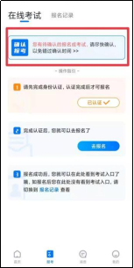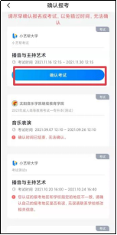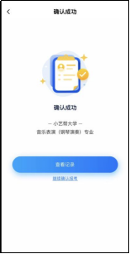

## **3.考前准备**

## **3.1人脸验证**

请选择【报考】-【在线考试】页面，点击页面上方红色条处，按提示进行人脸验证。请不要化妆、戴美瞳等，验证时调整好光线，不要出现高曝光的情况，保证人脸清晰，避免人脸识别失败。若多次人脸验证失败可以申请“人工审核”，请耐心等待人工审核结果。

**请考生务必于模拟考试前本人完成人脸认证，否则无法正常参加考试。**

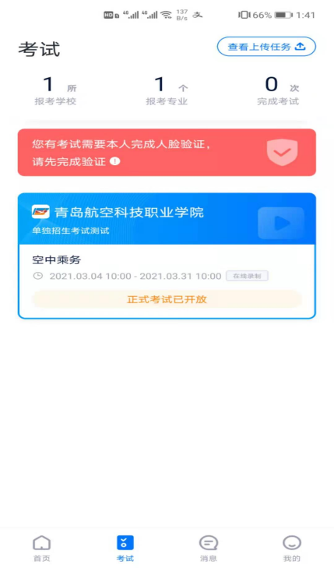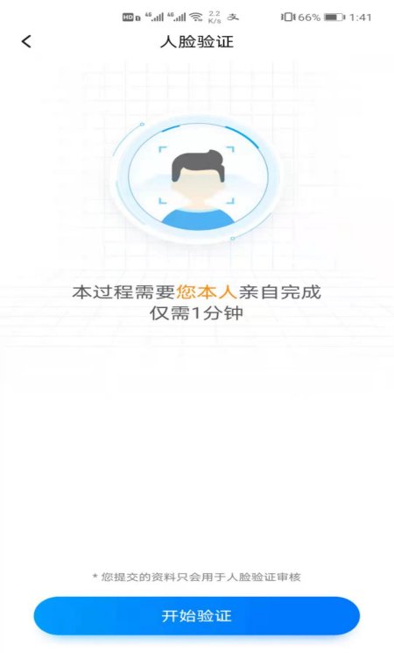

## **3.2考前任务**

点击屏幕下方【报考】-【在线考试】，选择相应考试，签署“**诚信考试承诺书**”，完成“**考前阅读**”。请务必于模拟考试前完成，否则无法正常参加考试。

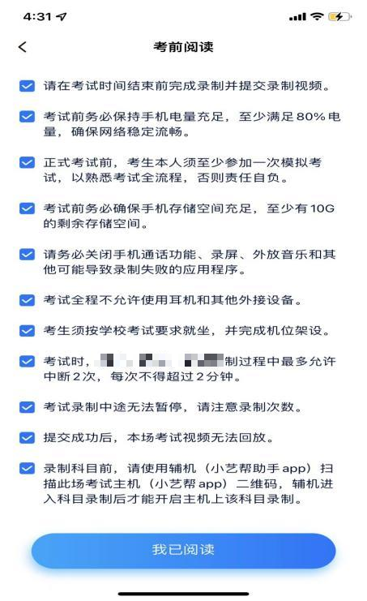

## **3.3 考前练习**

参加正式考试前务必要参加考前练习，以提前熟悉操作流程和考试流程。在考试详情页点击考前练习，允许访问麦克风及摄像头，请仔细阅读考试相关要求，根据要求进行练习录制，考前练习不限时间不限次数，也不需要提交录制视频。

## **3.4模拟考试**

**考前必须至少完成一次模拟考试，以熟悉正式考试流程。**

模拟考试除题目外，其他与正式考试流程一致，有严格的考试时间限制，请在规定的时间内完成模拟考试，模拟考试视频也可提交，但是模拟考试视频不作为评分依据。

模拟考试仅可考生本人参加，请注意不要化妆、不佩戴美瞳等，避免人脸识别失败。

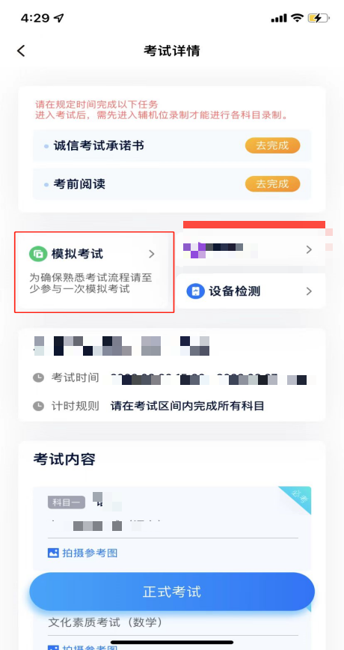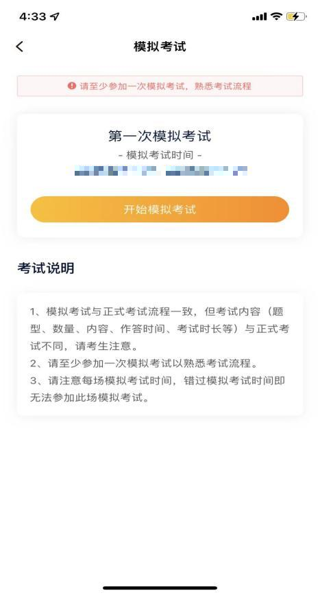

## **4.正式考试流程**

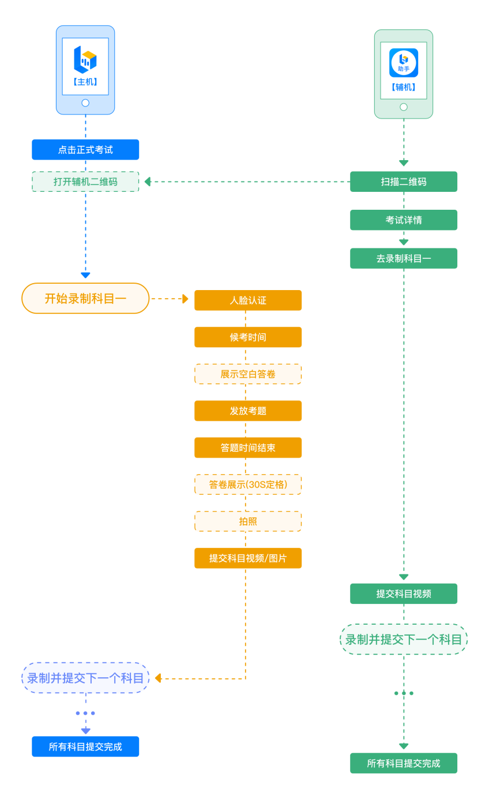

**备注：虚线框内的步骤非必选项，具体根据考试须知要求操作。**

## **4.1架设双机位**

考生须在考前按考试须知要求，准备好考试所需工具和考试环境，提前架设好主机（“小艺帮”APP）和辅机（“小艺帮助手”APP），以免浪费正式考试的时间。

双机位摆放示意图如下：

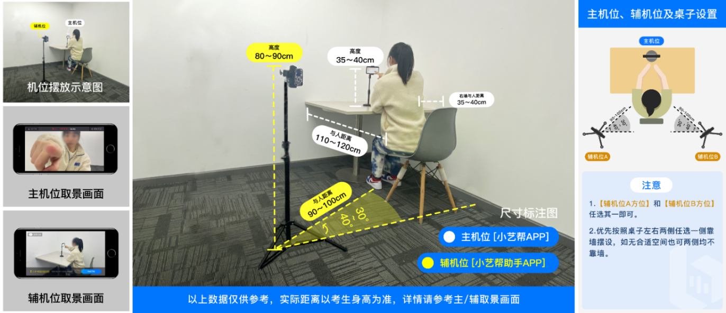 **4.2进入考试**

**2022年04月25日9:30开始进入考试，**请在主机上按下图顺序操作，选择相应考试，点击“正式考试”，进入正式考试页面。用辅机扫描正式考试页面上的“小艺帮助手二维码”，并开始在辅机上拍摄录制。

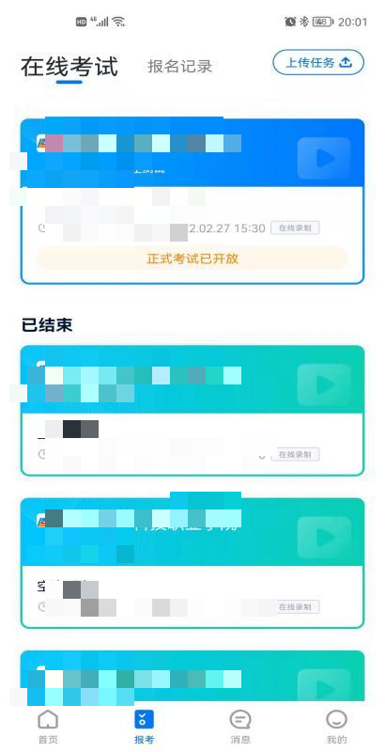 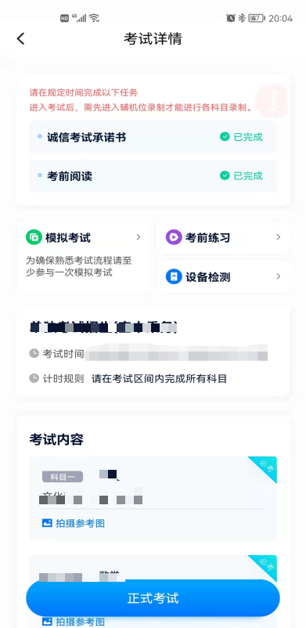 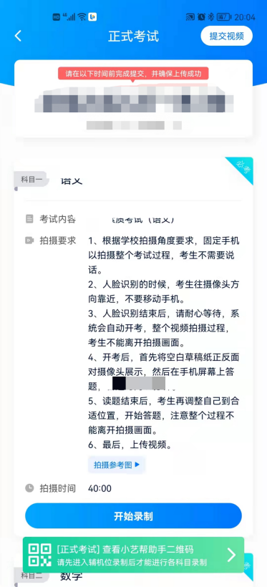

## **4.3正式考试**

**考试全程请露出双耳，不被遮挡。**

**若因不可抗力因素导致考试中断，须于2分钟内返回考试界面继续考试，中断超过1次或指定时长超过2分钟导致的考试失败，后果自负。**

## **4.3.1人脸验证进入候考**

考生在辅机位架设完成并开始拍摄录制后，**于9:50前在主机点击下图“开始录制”，小艺帮APP开启人脸验证，**验证通过后方可进入候考，否则无法进行下一步操作。请注意不要佩戴美瞳、不要化妆等；选择光线适当角度，不要出现高曝光的情况，保证人脸清晰。如连续3次人脸比对失败，需要按系统提示重新完成人脸验证。

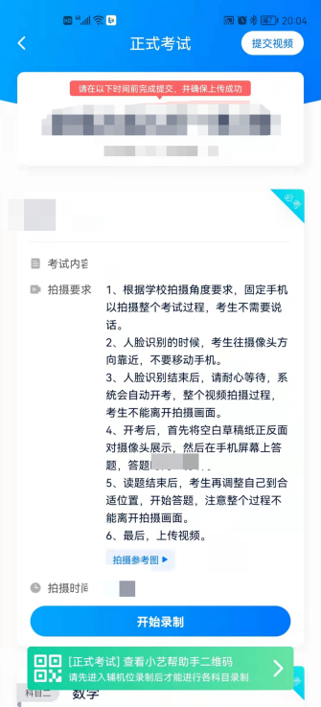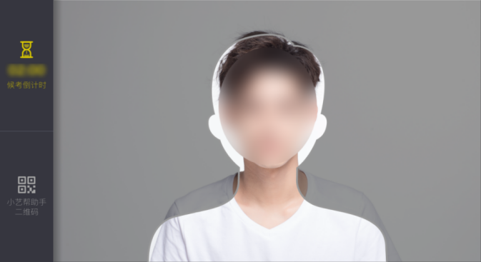

**请考生务必于9：50前完成人脸比对，以免错过考试作答时间、无法正常参加考试。**

## **4.3.2等待候考时间结束**

人脸比对完成后，考生不得退出下图界面，否则可能无法进入正式考试作答。

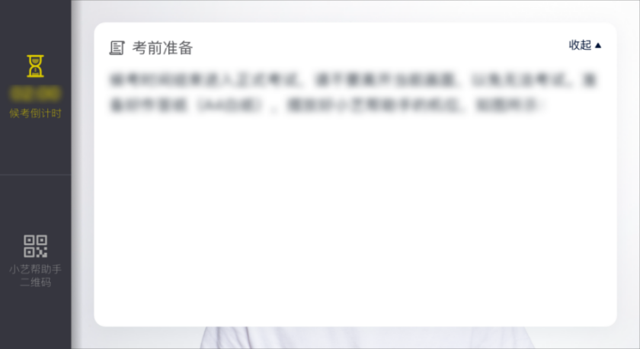

候考时间内，考生不得离开拍摄范围，考试空间内不得出现除考生外的其他人员。

## **4.3.3考试作答**

**2022年04月25日9:50准时发放结构化面试科目考题，10：00结构化面试考试结束。**

**空乘专业的形象展示科目于10：05准时开启人脸验证，验证通过后考生根据语音指令完成指定动作，10：20形象展示科目考试结束。**

请考生务必按时参加考试，如未按相关要求考试，屏幕上会有文字提示。如有考试违纪、作弊行为，学校将终止相应考生的考试。

## **4.4考试结束、提交视频**

考试结束后，**务必确认所有视频上传成功。结构化面试科目的主机视频录制自动结束并提交，形象展示科目的主机视频需考生从录制的视频中选择一个最佳的手动提交，**辅机需要等待主机提交后，由考生手动提交。**（结构化面试科目主机辅机视频是否上传完毕，不影响进行形象展示科目的考试。）**所有视频成功上传前不得关闭程序，不得于考试结束后48小时内，卸载小艺帮APP和“小艺帮助手”APP，不得清理手机内存、垃圾数据等。。

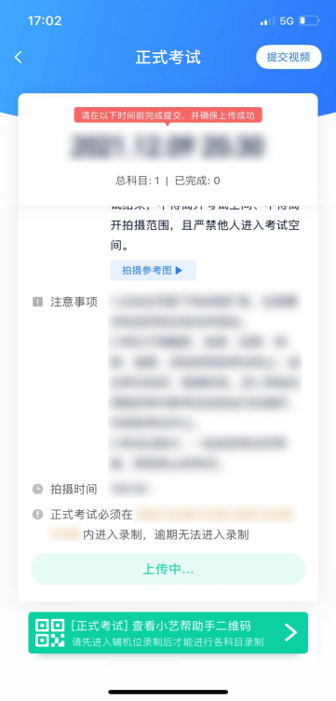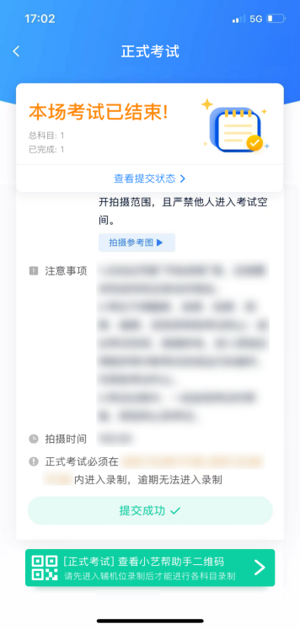

如遇视频上传失败，建议切换网络，留意视频上传页或【报考】列表页底部，点击【重新上传】，直至视频上传成功。

